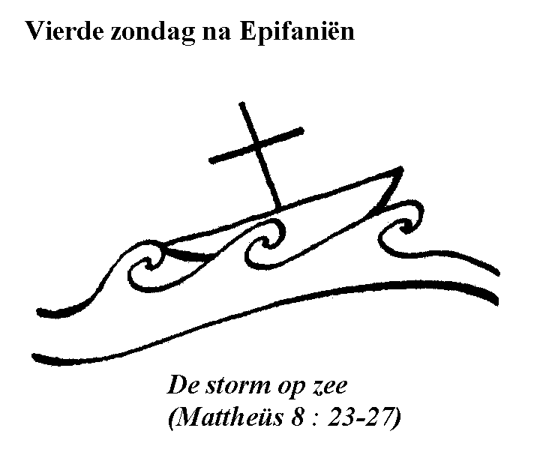Protestantse Gemeenten
Scharmer-Harkstede / Slochteren / De Woldkerken

zondag 31 januari 2021 - 4e zondag na Epifanie

dienst in de Schildwolder kerk

voorganger: ds. Wike Spoelstra - Postmus

organist: Klaas Hinrichs

Voorbereiding

Orgelspel

Afkondigingen
Intrede

Lied van de intocht: Psalm 96 : 1

1. Zing voor de Heer op nieuwe wijze,
zing aarde, zing zijn naam ten prijze,
boodschap zijn heil van dag tot dag,
wek bij de volken diep ontzag
voor ’t wonder van zijn gunstbewijzen.

Onze Hulp - Drempelgebed - Groet

Kyrië / gloria: zingen: Lied 413 : 3

3. Heer, ontferm u over ons,
open uwe vaderarmen,
stort uw zegen over ons,
neem ons op in uw erbarmen.
Eeuwig blijft uw trouw bestaan –
laat ons niet verloren gaan.

Dienst van het Woord

Gebed bij de opening van Gods Woord

Lezen: Matteüs 8 : 1 - 15

8¹Hij daalde de berg af en grote mensenmassa’s volgden hem. ²Er kwam iemand naar hem toe die aan huidvraat leed. Hij wierp zich voor hem neer en zei: ‘Heer, als u wilt, kunt u mij rein maken.’ ³Jezus strekte zijn hand uit, raakte hem aan en zei: ‘Ik wil het, word rein.’ En meteen was hij gereinigd van zijn huidvraat. ⁴Jezus zei tegen hem: ‘Denk erom dat u er met niemand over praat, maar ga u aan de priester laten zien en breng als getuigenis voor de mensen het offer dat Mozes heeft voorgeschreven.’
⁵Toen hij Kafarnaüm binnenging, kwam er een centurio naar hem toe die hem om hulp smeekte. ⁶‘Heer,’ zei hij, ‘mijn slaaf ligt thuis verlamd op bed en lijdt hevige pijn.’ ⁷Jezus antwoordde hem: ‘Ik zal meegaan en hem genezen.’ ⁸Daarop zei de centurio: ‘Heer, ik ben het niet waard dat u onder mijn dak komt, u hoeft alleen maar te spreken en mijn slaaf zal genezen. ⁹Ook ik ben iemand die onder andermans gezag staat en zelf weer soldaten onder zich heeft, en als ik tegen een soldaat zeg: “Ga!” dan gaat hij, en tegen een andere: “Kom!” dan komt hij, en als ik tegen mijn dienaar zeg: “Doe dit!” dan doet hij het.’ ¹⁰Toen Jezus dit hoorde, verbaasde hij zich en hij zei tegen degenen die hem volgden: ‘Ik verzeker jullie: bij niemand in Israël heb ik zo’n groot geloof gevonden. ¹¹Ik zeg jullie dat velen uit het oosten en uit het westen zullen komen en met Abraham, Isaak en Jakob zullen aanliggen in het koninkrijk van de hemel, ¹²maar de erfgenamen van het koninkrijk zullen worden verbannen naar de uiterste duisternis; daar zullen zij jammeren en knarsetanden.’ ¹³Tegen de centurio zei Jezus: ‘Ga naar huis. Zoals u het geloofd hebt, zo zal het gebeuren.’ Op hetzelfde moment genas zijn slaaf.
¹⁴Toen Jezus het huis van Petrus was binnengegaan, zag hij diens schoonmoeder met koorts in bed liggen. ¹⁵Hij raakte haar hand aan en de koorts verdween. Ze stond op en begon voor hem te zorgen.

Zingen: Lied 610 : 1 , 3 , 5

1. Zo dor en doods,
zo levenloos
verlamd, uiteengeslagen,
zonder hoop en zonder troost
slijten wij de dagen.

3. Zijt Gij het, Heer,
die weet wanneer
wij ooit zullen herleven?
Met uw adem kunt Gij toch
ons het leven geven?

5. Wek ons voorgoed!
Zet met uw gloed
ons recht op onze voeten.
Vol van leven zullen wij
‘t morgenlicht begroeten.

Uitleg/verkondiging

Orgelspel

Dienst van de gebeden

Gebeden afgesloten met Onze Vader

Aandacht voor de collecte /40 dagenkalender

Zingen: Lied 315 : 1 en 2

1. Heb dank, o God van alle leven,
die zijt alleen Uzelf bekend,
dat Gij uw woord ons hebt gegeven,
uw licht en liefde ons toegewend.
Nu rijst uit elke nacht uw morgen,
nu wijkt uw troost niet meer van de aard,
en wat voor wijzen bleef verborgen
werd kinderen geopenbaard.

2. En of een mens al diep verloren
en ver van U verzworven is,
Gij noemt zijn naam, hij is herboren,
vernieuwd door uw getuigenis.
Uw woord, dat spreekt in alle talen,
heeft uit het graf ons opgericht,
doet ons in vrijheid ademhalen
en leven voor uw aangezicht.

Wegzending en zegen

